Д.В. АГЕЕВ, К.Л. ОРЛОВ
Научный руководитель – Ю.А. ПОПОВ, д.т.н, профессор
Московский инженерно-физический институт (государственный университет)

КОНВЕЙЕРНЫЙ МАТРИЧНЫЙ УМНОЖИТЕЛЬ, РАБОТАЮЩИЙ В КОДЕ «ОДИН ИЗ ЧЕТЫРЕХ»

Рассматривается матричный конвейерный умножитель работающий в коде «один из четырех», который обеспечивает сквозной аппаратурный контроль устройств и систем.

- Введение

В ЭВМ операция умножения чисел с фиксированной запятой с помощью соответствующих алгоритмов сводится к операциям сложения и сдвига.
Для выполнения умножения АЛУ должно содержать регистры множимого, множителя, результата и схемы формирования суммы частичных произведений – сумматор частичных произведений, в котором путем соответствующей организации передач производится последовательное суммирование частичных произведений.
Операция умножения состоит из n-1 [(n-1) – число цифровых разрядов множителя] циклов. В каждом цикле анализируется очередная цифра множителя, и если это 1, то к сумме частичных произведений прибавляется множимое, в противном случае прибавление не происходит.
Операция умножения относится к длинным операциям, т.е. для выполнения операции требуется значительное машинное время.
В данной работе представлена схема конвейерного умножителя работающая в коде «один из четырех», в которой используются многослойные схемы с одинаковой задержкой срабатывания для каждого слоя, что обеспечивает возможность непрерывного поступления новых данных на вход схемы в темпе, определяемом задержкой слоя.
Все этапы на конвейере реализуются всегда в одном и том же порядке: один за другим. Это, в частности, означает, что если первая ступень конвейера выполнила свою работу и передала результаты второй, то для выполнения текущей операции она больше не понадобится, и, следовательно, может приступить к выполнению на следующем этапе конвейера.
Такая технология обработки данных носит название конвейерной обработки (pipe line).

Код «один из четырех» получается на выходе двухвходового линейного дешифратора. К основным достоинствам кода можно отнести следующее: всегда фиксированное количество нулей и единиц, самоконтроль.

- Идея умножителя
Структурная схема умножителя приведена на рис. 1.

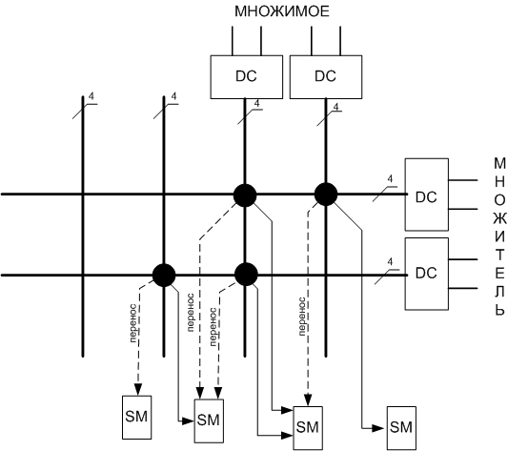

Рис. 1. Структурная схема умножителя

Идея заключается в том, что в каждом узле (на схеме показана кружком) стоит схема матричного умножителя (см. рис. 2), который производит умножение подобно умножению ручным способом (см. табл.1).

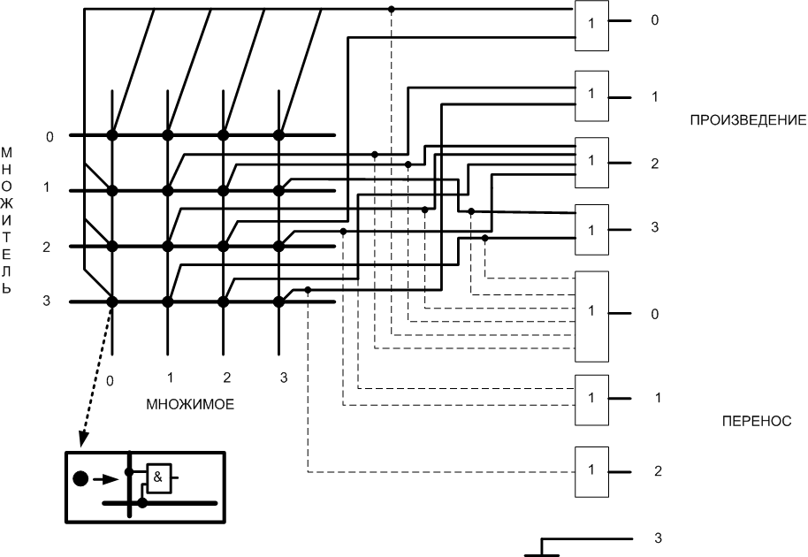

Рис. 2 Схема матричного умножителя
Всевозможные комбинации умножения двух разрядных чисел приведены в таблице 1.
Таблица 1
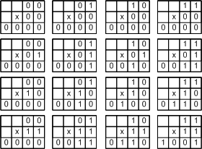

Из таблицы видно, что значение переноса может принимать три значения: переноса нет, перенос 01 (единицы), и перенос 10 (двойки). Если перенос возникает в (i-1) – разряде, то он должен будет учитываться в i – разряде.
Каждая шина где происходит суммирование двух операндов и более (например, произведение и перенос) подключается на матричный сумматор. Схема матричного сумматора работающего в коде «один из четырех» приведена на рис. 3 .

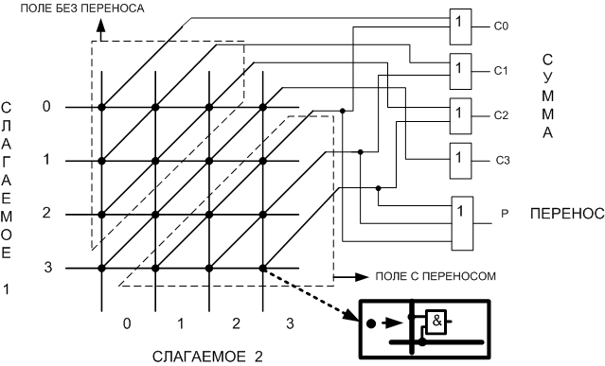

Рис. 3. Схема матричного сумматора

В каждом узле стоит схема «И». При подаче входных кодов срабатывает только одна схема «И».

- Схема pipe-line
На рис.4. показана схема конвейера, на котором в разных стадиях выполнения одновременно выполняются 4 операции (T=4τ).
На вход схемы подаются операнды в бинарном коде, причем входные операнды разбиваются на группы по 2 разряда в каждой. Дешифраторы преобразуют входной бинарный код в код «один из четырех». После этого происходите умножение разряда множителя на разряд множимого. В результате умножения получается произведение и перенос. Произведение может быть сразу подано на матричный сумматор, а перенос должен быть учтен в следующем разряде.

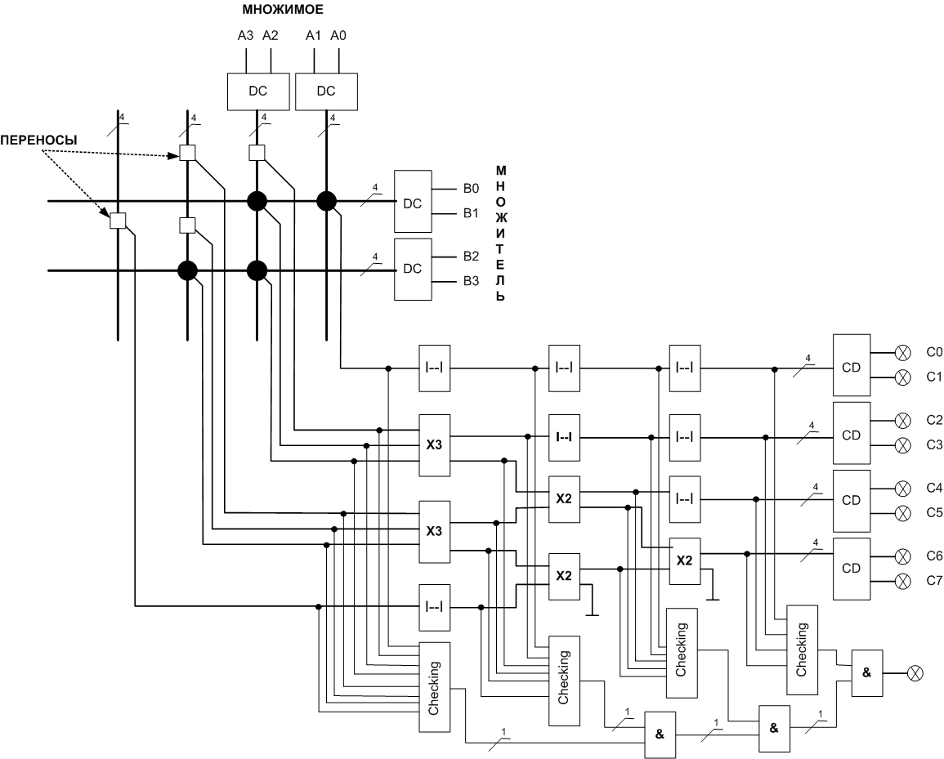

Рис. 4. Схема конвейерного матричного умножителя,
работающего на коде «один из четырех»
Х2 – матричный сумматор на два входа.
Х3 – матричный сумматор на три входа (реализуется путем объединения двух матричных сумматоров)

Блоки Checking – схема контроля. Представляет собой устройство контроля, которое осуществляет проверку кода на одну единицу.
На выходе схеме установлены шифраторы, которые преобразуют код «один из четырех» в бинарный код.

Для проверки устройства была написана программа, логически имитирующая устройство, на входы подавались все возможные комбинации входных параметров. Результаты затем сравнивались с достоверными. Итогом было полное их совпадение.

К основным достоинствам схемы относится:
- Неизменяющаяся со временем мощность: dP / dt = 0, т.к. количество единиц определено постоянной N (N=const), число нулей - 3 * N.
- Контроль. В коде «один из четырех» уже заложен контроль. Поэтому не требуется использовать специальные приемы контроля (код Хемминга, проверка на четность).

Список литературы

1. Попов Ю.А. Организация и проектирование элементов структур с повышенной надежностью и устойчивостью к дестабилизирующим факторам. Диссертация на соискание ученой степени доктора технических наук. М.: МИФИ, 1983.

